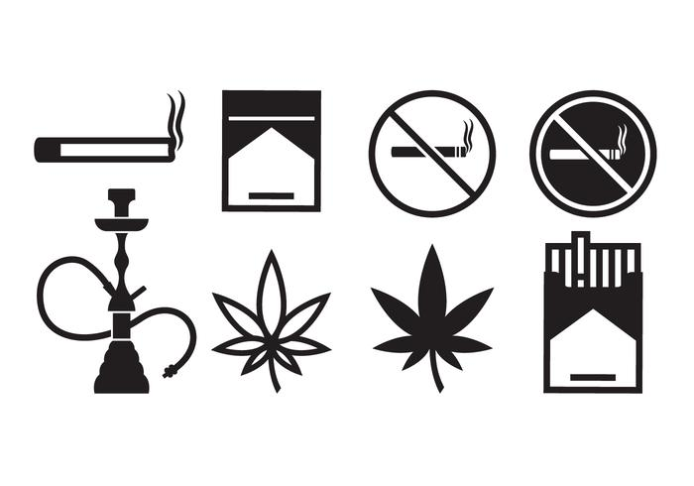 **菸拒檳小尖兵**

**仔細思考並觀察一下，你曾經在哪裡看過人們抽菸/吃檳榔、看過哪裡有販售菸品/檳榔的，或者哪裡有禁止菸檳的標語，請各拍一張相關的照片貼在下表中，並寫下心得感想。**

|  |  |
| --- | --- |
| 照片黏貼處 | **時間：**  **地點：** |
| **時間：**  **地點：** | 照片黏貼處 |

**觀察一下，拍攝這些照片的周邊環境，有沒有比較髒亂(看到隨地亂丟的菸蒂或是檳榔汁)?你/妳的感受跟想法是什麼?請在下表處填寫。**

|  |
| --- |
|  |



**小提醒：請記得在學習單上寫下班級、座號及姓名，並在完成後將電子檔寄到283@gjjh.tp.edu.tw，並將檔名改成「防菸拒檳學習單_班級_座號_姓名」。**